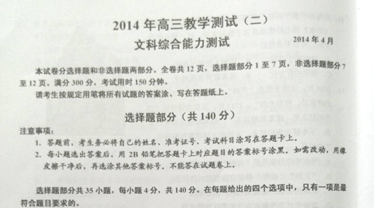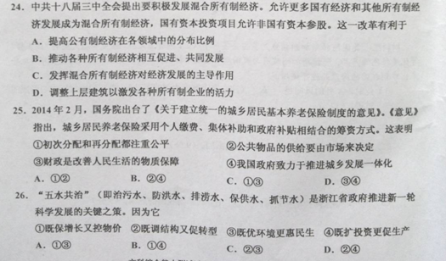
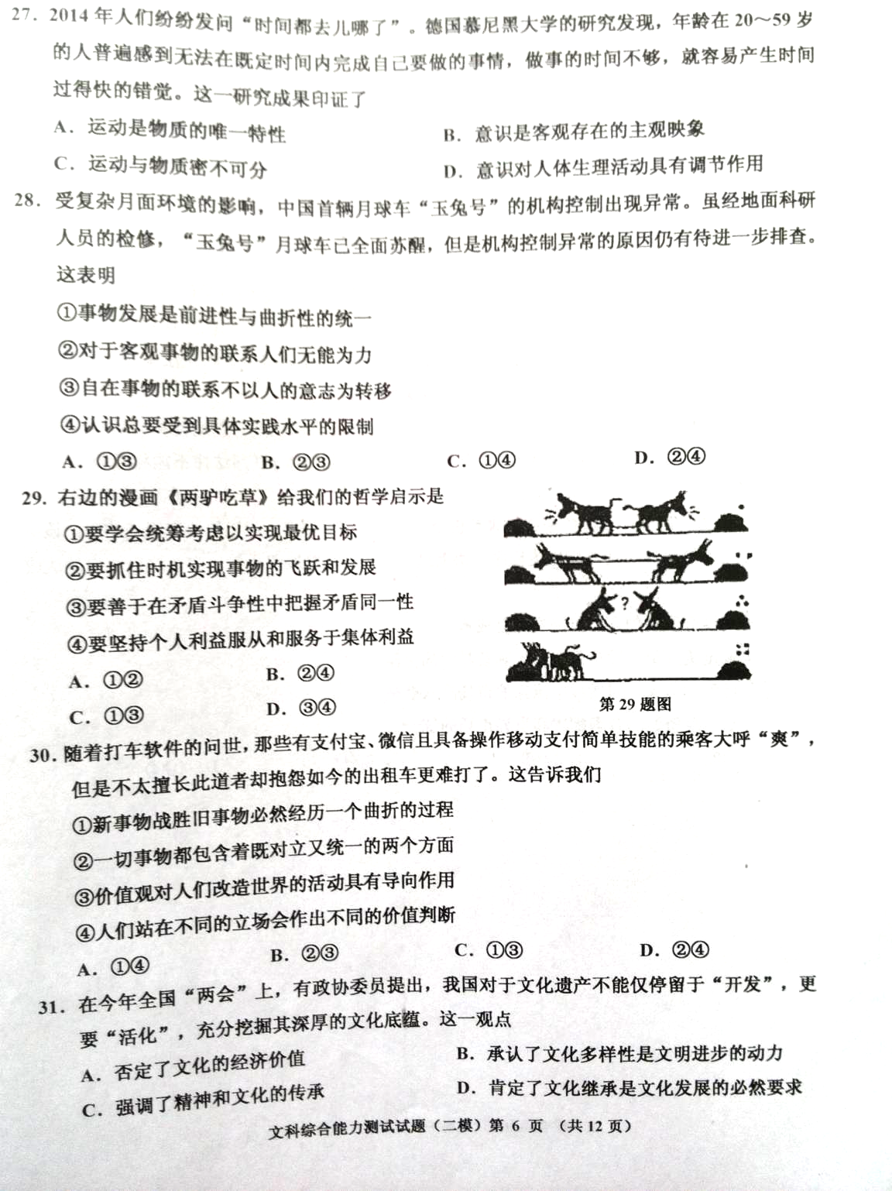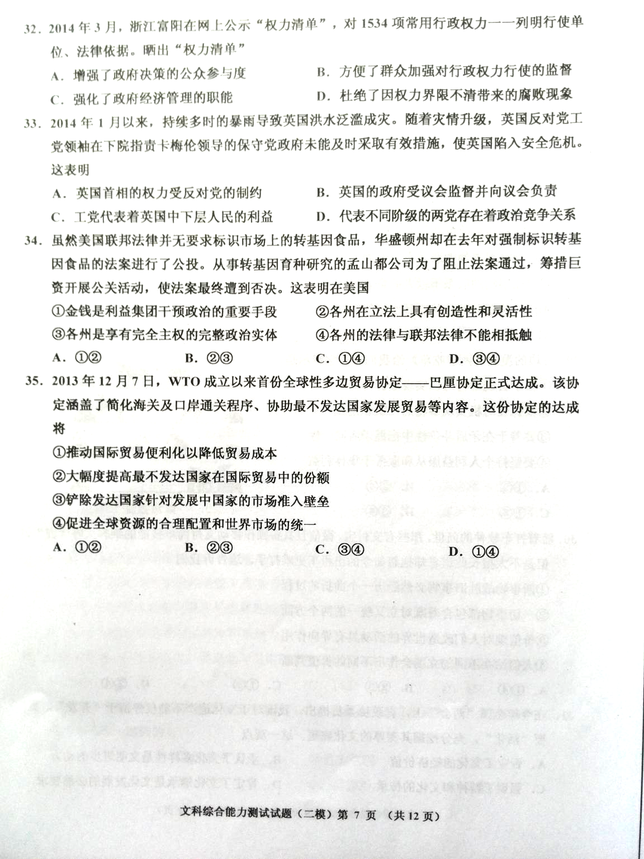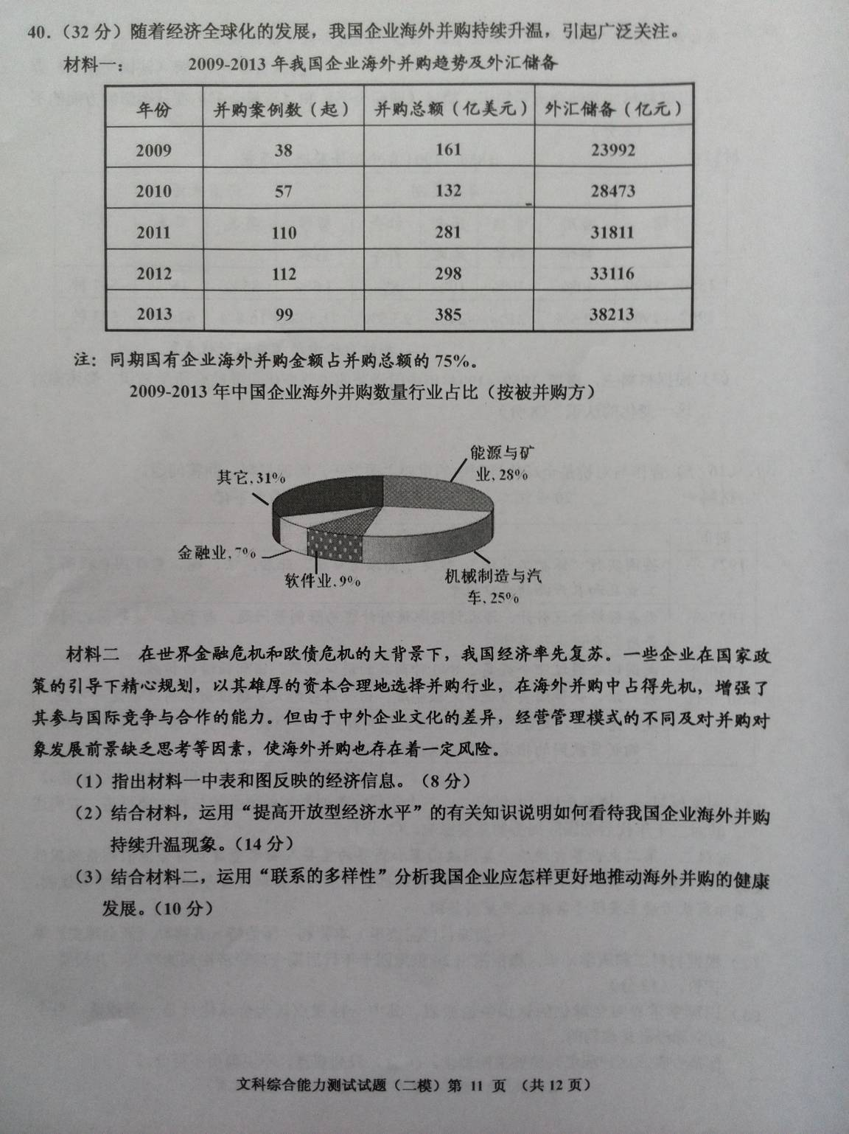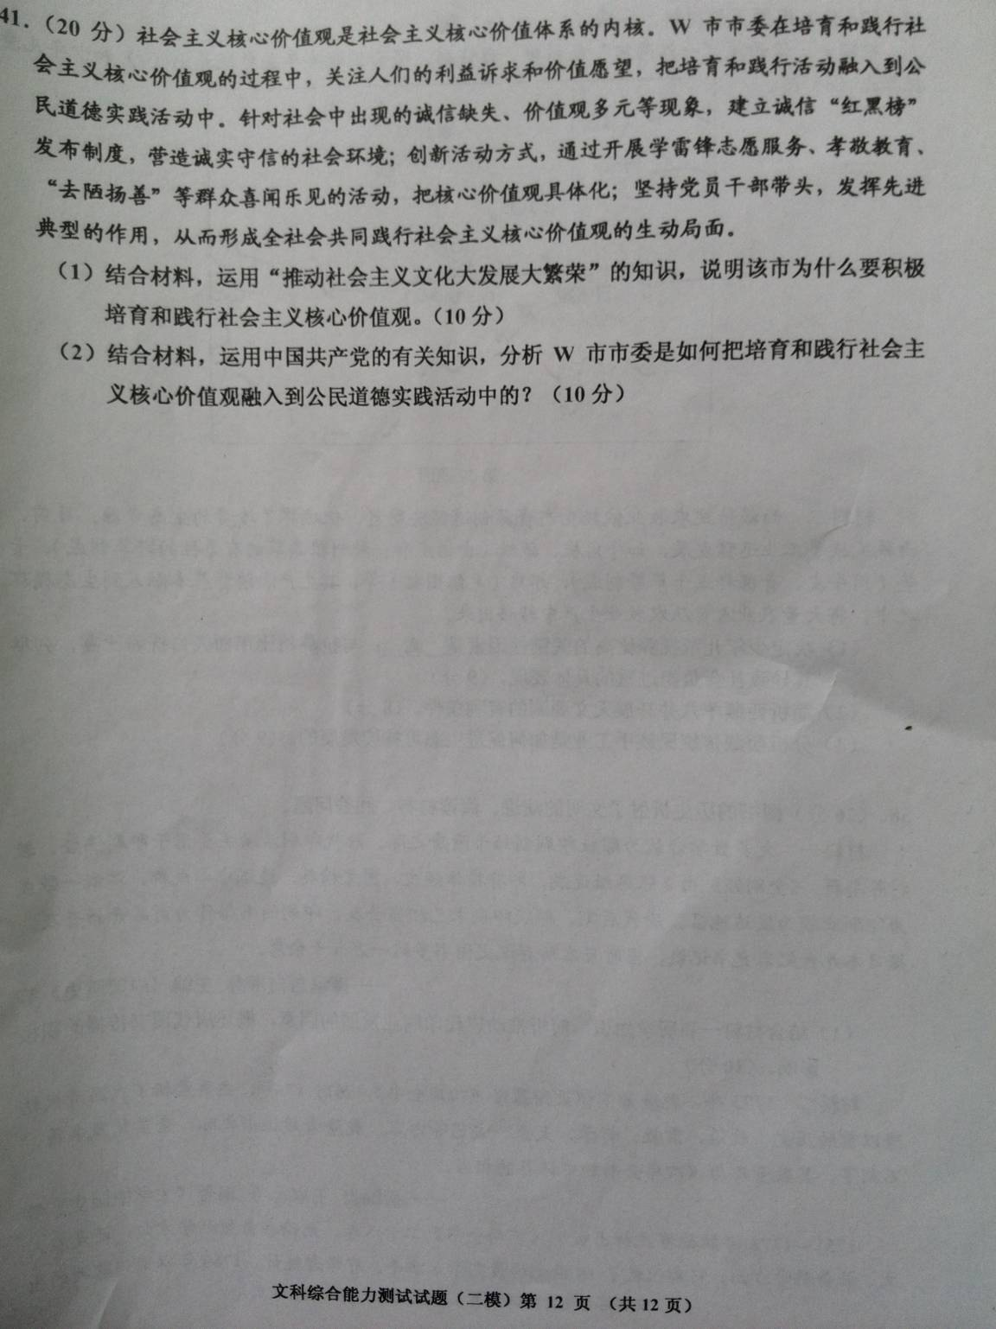

2014年高三教学测试（二）
文科综合测试参考答案 2014．4
选择题部分（每小题4分，共140分）

12
B
24
B
题号 | 25 | 26 | 27 | 28 | 29 | 30 | 31 | 32 | 33 | 34 | 35 | -
答案 | D | C | B | C | C | D | C | B | A | A | D | -
非选择题部分（共6小题，共160分）
40．（32分）
（1）材料一中的表表明2009—2013年我国在外汇储备不断增长的同时，企业海外并购数量及并购金额总体上升。其中国有企业是我国海外并购的主力军。（4分）材料一中的图表明2009—2013年我国海外并购涉及的行业多样化，但交易数量以能源与矿业、机械制造与汽车业为主，说明我国对外经济发展方式仍需进一步转变。（4分）
（2）①我国企业海外并购持续升温是加快“走出去”步伐的体现。（2分）②经济全球化的深入发展，我国外汇储备的不断增长和危机背景下我国经济率先复苏等为企业海外并购创造了更成熟的条件。（4分）③我国企业海外并购有利于利用两个市场、两种资源；增强企业的国际化经营能力，培育我国的跨国公司和国际知名品牌。（4分）企业应抓住机遇，创新对外投资合作方式。（2分）但是海外并购不当也会给企业经营带来一定风险，所以要谨慎对待。（2分）
（3）①事物的联系是多种多样的。要分析和把握事物存在和发展的各种条件，一切以时间、地点、条件为转移。（3分）②推动海外并购的健康发展，我国企业既要抓住金融危机下海外并购存在的良好机遇，也要分析中外企业文化差异等不利条件，做到趋利避害；（2分）既要提升企业内部管理与整合能力，也要关注我国经济率先复苏等外部条件；（2分）既要注重影响海外并购的政治经济等客观因素，又要恰当运用主观条件，精心规划，认真研究海外并购中的风险因素,以推动海外并购的健康发展。（3分）
41. （20分）（1）社会主义核心价值体系是社会主义意识形态的本质表现，是全国各族人民团结奋斗的共同思想基础。（3分）面对当前诚信缺失、价值观多元的现状，（2分）W市市委积极培育践行社会主义核心价值观，有利于引领社会思潮，凝聚社会共识；建设和谐文化，培育文明风尚；全面提高公民思想道德素质，促进该市社会主义现代化建设。（5分）
（2）①中国共产党坚持以人为本，执政为民。W市市委关注人们的利益诉求和价值愿望，采取群众喜闻乐见的道德实践活动以培育和践行社会主义核心价值观。（3分）②中国共产党坚持科学执政，以科学的思想领导中国特色社会主义事业。W市市委立足于本市价值观多元的现状，以科学发展观引领，开展诚信建设、孝敬教育等道德实践活动，把社会主义核心价值观具体化。（4分）③中国共产党是中国特色社会主义事业的领导核心。W市党员干部在道德实践活动中发挥模范带头作用，促进了全社会共同践行社会主义核心价值观。（3分）

